«В княжество Синеуса»
Белозерск
1 день

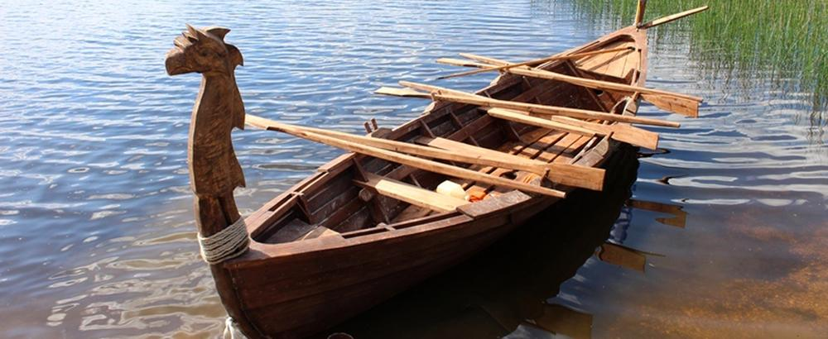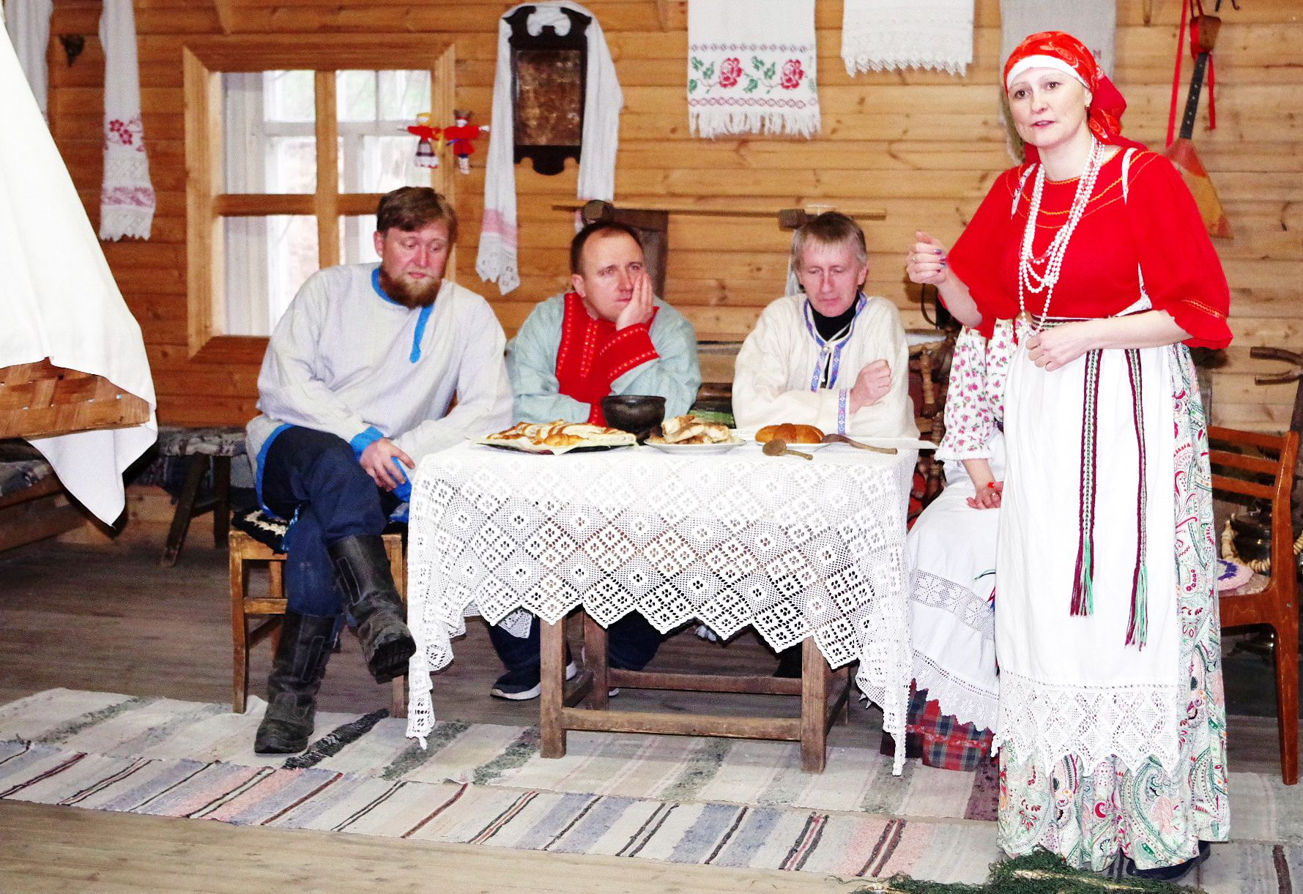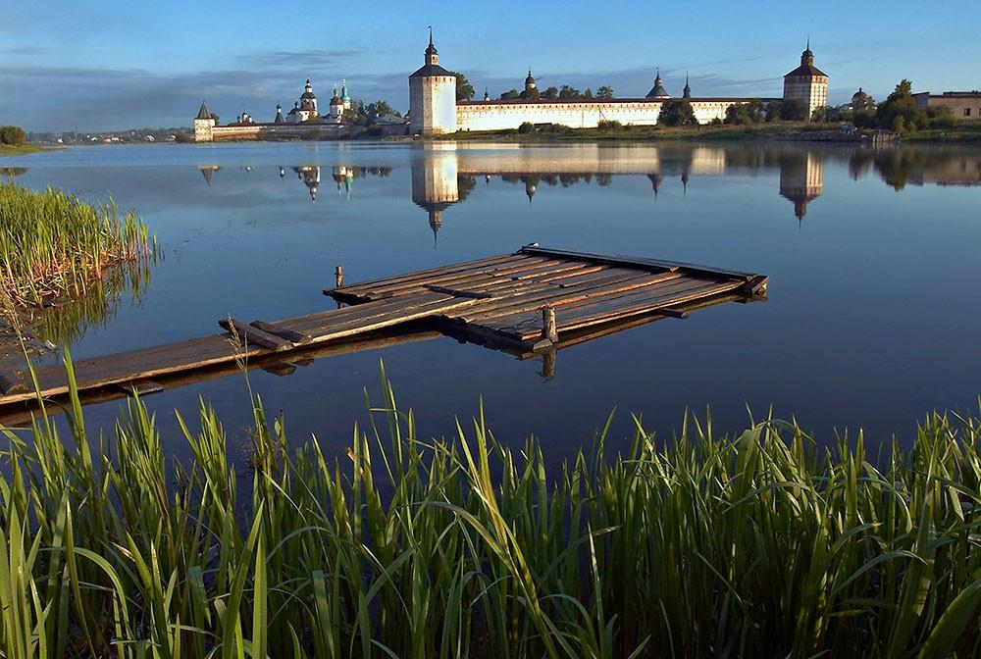

Обзорная экскурсия «Государев рыбный двор» познакомит гостей города с Белозерском как с городом - главнейшим поставщиком рыбы вплоть до царского стола. Пройдет интерактивная программа «В Белоозере широком щука дивная жила…» в музее «Русская изба», где взрослые и дети примут участие в необычной, познавательно-гастрономической экскурсии, в ходе которой узнают: как, когда и чем ловили рыбу из Белого озера, чем славились белозерские рыбаки, и как потом хозяюшки эту рыбку вкусно готовили в русских печах. Вы совершите увлекательное "Путешествие по рекам времени" от каменного века до наших дней. Узнаете о водных путях Белозерья; лодках-"белозёрках" и других судах, плававших по Белому озеру. Все желающие смогут сфотографироваться за штурвалом корабля и рядом с белозерским капитаном, а также попробовать связать морские узлы.
- Встреча с гидом в установленном месте.
- Отправление в Белозерск – старинный город Вологодчины.
- Насыщенная программа «В Белоозере широком щука дивная жила».
- Возвращение в Вологду.

Стоимость:

Кол-во человек | 20+2 | 25+2 | 30+2 | 35+2
Цена, руб./чел. | 2262 | 2072 | 1918 | 1763
В стоимость тура входит: транспортное обслуживание по программе, помощь в подготовке документов для организованной перевозки группы детей, согласование с ГИБДД, услуги гида, сухой паек, обед, насыщенная программа «В Белоозере широком щука дивная жила».

Рекомендации: удобная одежда и обувь по погоде, фотоаппарат и отличное настроение!
Фирма оставляет за собой право менять порядок проведения экскурсий или замену их на равноценные с сохранением общего количества и качества услуг. Мы всегда рады скорректировать программу, учитывая пожелания заказчика. Возможна замена и расширение перечня предлагаемых экскурсий. Стоимость тура может меняться от программы, используемого транспорта, повышения цен и кол-ва человек в группе. Цены в каталоге являются ориентировочными. Стоимость тура уточняется при оформлении заказа на тур.

